Задания A15. Оптика
A15 № 1536. Могут ли линзы давать мнимые изображения предметов?
1) могут только собирающие линзы
2) могут только рассеивающие линзы
3) могут собирающие и рассеивающие линзы
4) никакие линзы не могут давать мнимые изображения.

A15 № 1701. На рисунке показан ход светового луча через стеклянную призму.
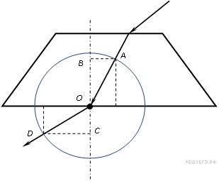
Показатель преломления стекла n равен отношению длин отрезков
1) 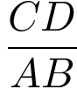
2) 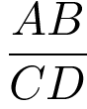
3) 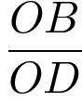
4) 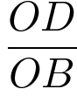

A15 № 1703. Источник света неправильной формы S отражается в плоском зеркале ab. На каком рисунке верно показано изображение 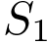этого источника в зеркале?
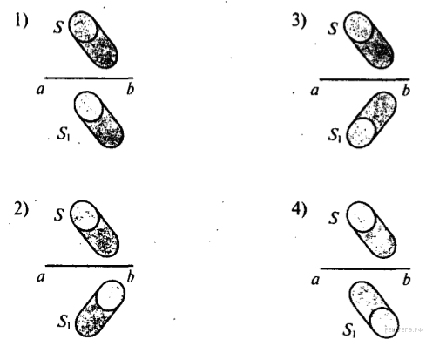
1) 1
2) 2
3) 3
4) 4

A15 № 1704. Ученик построил изображение A'B' предмета AB в тонкой линзе.
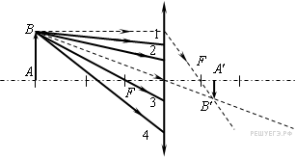
Какие из лучей — 1, 2, 3, 4 — пройдут через точку B'?
1) только 1
2) только 1 и 2
3) только 1, 2, 3
4) все лучи

A15 № 1706. Какая из точек (1, 2, 3 или 4), показанных на рисунке, является изображением точки S в тонкой собирающей линзе с фокусным расстоянием F?
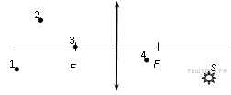
1) точка 1
2) точка 2
3) точка 3
4) точка 4

A15 № 1707. Непрозрачный круг освещается точечным источником света и отбрасывает круглую тень на экран. Определите диаметр тени, если диаметр круга 0,1 м. Расстояние от источника света до круга в 3 раза меньше, чем расстояние от источника до экрана.
1) 0,03 м
2) 0,1 м
3) 0,3 м
4) 3 м

A15 № 1708. Солнце находится над горизонтом на высоте 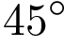. Определите длину тени, которую отбрасывает вертикально стоящий шест высотой 1 м.
1) 0,45 м
2) 1 м
3) 2 м
4) 0,5 м

A15 № 1709. Луч света падает на плоское зеркало. Угол между падающим и отраженным лучами равен 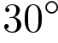. Угол между отраженным лучом и зеркалом равен
1) 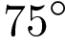
2) 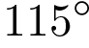
3)
4) 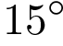

A15 № 1710. Угол между зеркалом и падающим лучом света увеличили на 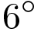. Угол между падающим и отраженным от зеркала лучами
1) увеличился на
2) увеличился на 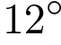
3) уменьшился на
4) уменьшился на

A15 № 1711. Ученики исследовали соотношение между скоростями автомобильчика и его изображения в плоском зеркале в системе отсчета, связанной с зеркалом (см. рисунок).
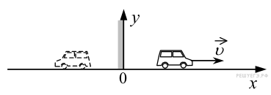
Проекция на ось Ох вектора скорости, с которой движется изображение, в этой системе отсчета равна
1) 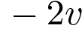
2) 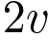
3)
4)

A15 № 1712. При расположении предмета на расстоянии 25 см от глаза на сетчатке получается его четкое изображение. Как должно измениться фокусное расстояние линзы-хрусталика при приближении предмета к глазу для получения четкого изображения этого предмета?
1) должно увеличиться
2) должно уменьшиться
3) не должно меняться
4) увеличится или уменьшится в зависимости от размера предмета

A15 № 1713. В плоском зеркале З наблюдается изображение стрелки С, глаз находится в точке Г.
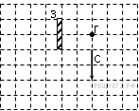
Какая часть изображения стрелки видна глазу?
1) вся стрелка
2) 
3) 
4) не видна вообще

A15 № 1714. Собирающая линза может давать
1) только увеличенные изображения предметов
2) только уменьшенные изображения предметов
3) увеличенные, уменьшенные и равные изображения предметов
4) только уменьшенные или равные предмету

A15 № 1719. Могут ли линзы давать действительное изображение предметов?
1) могут только собирающие линзы
2) могут только рассеивающие линзы
3) могут собирающие и рассеивающие линзы
4) никакие линзы не могут

A15 № 1720. Предмет S отражается в плоском зеркале аb. Изображение предмета верно показано на рисунке
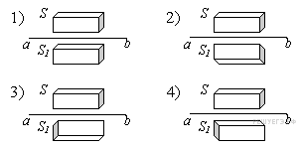
1) 1
2) 2
3) 3
4) 4

A15 № 1721. Предмет S отражается в плоском зеркале аb. Изображение предмета верно показано на рисунке
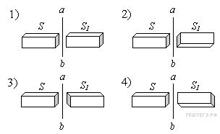
1) 1
2) 2
3) 3
4) 4

A15 № 1722. Предмет S отражается в плоском зеркале аb. Изображение предмета верно показано на рисунке
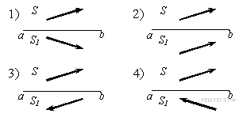
1) 1
2) 2
3) 3
4) 4

A15 № 1723. Предмет S отражается в плоском зеркале аb. Изображение предмета верно показано на рисунке
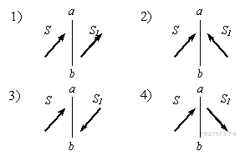
1) 1
2) 2
3) 3
4) 4

A15 № 1724. Две точки S и L отражаются в плоском зеркале аb. Изображения точек и 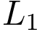верно показано на рисунке
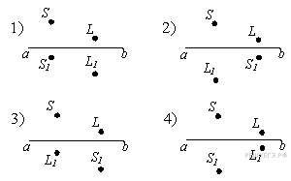
1) 1
2) 2
3) 3
4) 4

A15 № 1726. На рисунке показан ход лучей от точечного источника света А через тонкую линзу.
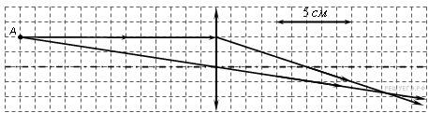
Оптическая сила линзы приблизительно равна
1) 17 дптр
2) 10 дптр
3) 8 дптр
4) 8 дптр

A15 № 1727. От точечного источника света S, находящегося на главной оптической оси тонкой собирающей линзы на расстоянии 2F от нее, распространяются два луча а и b, как показано на рисунке.
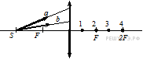
После преломления линзой эти лучи пересекутся в точке
1) 1
2) 2
3) 3
4) 4

A15 № 1728. На рисунке — опыт по преломлению света в стеклянной пластине.
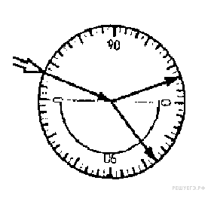
Показатель преломления стекла равен отношению
1) 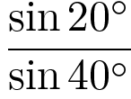
2) 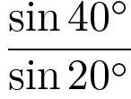
3) 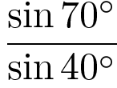
4) 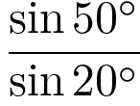

A15 № 1729. Где находится изображение светящейся точки S (см. рисунок), создаваемое тонкой собирающей линзой?
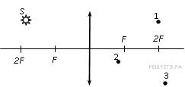
1) в точке 1
2) в точке 2
3) в точке 3
4) на бесконечно большом расстоянии от линзы

A15 № 1734. Две точки S и L отражаются в плоском зеркале аb.
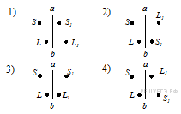
Изображения точек и верно показано на рисунке
1) 1
2) 2
3) 3
4) 4

A15 № 1735. Предмет S отражается в плоском зеркале аb.
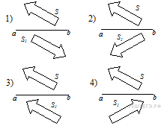
Изображение предмета верно показано на рисунке
1) 1
2) 2
3) 3
4) 4

A15 № 1736. Предмет S отражается в плоском зеркале аb.
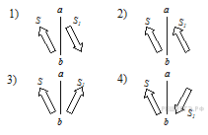
Изображение предмета верно показано на рисунке
1) 1
2) 2
3) 3
4) 4

A15 № 1737. Предмет S отражается в плоском зеркале аb.
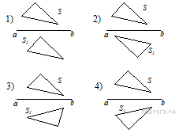
Изображение предмета верно показано на рисунке
1) 1
2) 2
3) 3
4) 4

A15 № 1738. Предмет S отражается в плоском зеркале аb.
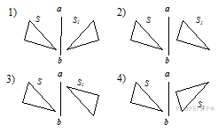
Изображение предмета верно показано на рисунке
1) 1
2) 2
3) 3
4) 4

A15 № 1739. В плоском зеркале 3 наблюдается изображение стрелки С, глаз находится в точке Г. Какая часть изображения стрелки в зеркале не видна глазу?
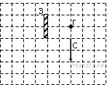
1) все изображение стрелки не видно
2) не видно 0,5 изображения стрелки
3) не видно 0,25 изображения стрелки
4) видно все изображение стрелки

A15 № 1740. В плоском зеркале 3 наблюдается изображение стрелки С, глаз находится в точке Г. После какого из предложенных ниже перемещений стрелки ее изображение в зеркале не будет видно глазу?
1) стрелка и так не видна глазу
2) на 1 клетку вправо
3) на 1 клетку влево
4) на 1 клетку вниз

A15 № 1745. Собирающая линза, используемая в качестве лупы, дает изображение
1) действительное увеличенное
2) мнимое уменьшенное
3) мнимое увеличенное
4) действительное уменьшенное

A15 № 1815. Ученик выполнил задание: «Нарисовать ход луча света, падающего из воздуха перпендикулярно поверхности стеклянной призмы треугольного сечения» (см. рисунок).
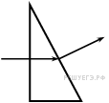
При построении он
1) ошибся при изображении хода луча только при переходе из воздуха в стекло
2) правильно изобразил ход луча на обеих границах раздела сред
3) ошибся при изображении хода луча на обеих граница раздела сред
4) ошибся при изображении хода луча только при переходе из стекла в воздух

A15 № 1816. Луч света падает на плоское зеркало. Угол отражения равен . Угол между падающим лучом и зеркалом
1)
2) 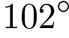
3) 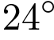
4) 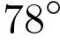

A15 № 1817. Пройдя некоторую оптическую систему, параллельный пучок света поворачивается на 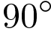(см. рисунок).
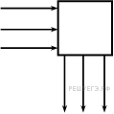
Оптическая система в простейшем случае представляет собой
1) собирающую линзу
2) рассеивающую линзу
3) плоское зеркало
4) матовую пластинку

A15 № 1818. Угол падения света на горизонтальное плоское зеркало равен . Чему будет равен угол отражения света, если повернуть зеркало на 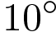так, как показано на рисунке?
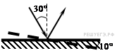
1) 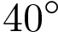
2)
3) 
4)

A15 № 1838. При переходе луча света из одной среды в другую угол падения равен 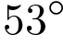, а угол преломления 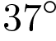 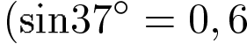, 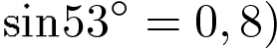. Каков относительный показатель преломления второй среды относительно первой?
1) 1,43
2) 1,33
3) 0,75
4) 0,65

A15 № 1839. При переходе луча света из одной среды в другую угол падения равен , а угол преломления 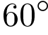. Каков относительный показатель преломления первой среды относительно второй?
1) 0,5
2) 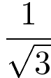
3) 2
4) 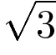

A15 № 1930. На пленке фотоаппарата получено уменьшенное изображение предмета. На основании этого можно утверждать, что объектив в виде собирающей линзы при фотографировании находился от фотопленки на расстоянии
1) равном фокусному
2) меньше фокусного
3) больше фокусного, но меньше двух фокусных
4) больше двух фокусных

A15 № 1931. На пленке фотоаппарата получено изображение предмета в натуральную величину. На основании этого можно утверждать, что объектив при фотографировании находился от фотопленки на расстоянии
1) равном фокусному расстоянию
2) равном двум фокусным расстояниям
3) больше фокусного, но меньше двух фокусных расстояний
4) больше двух фокусных расстояний

A15 № 1932. На сетчатке глаза изображение предметов получается
1) увеличенным прямым
2) увеличенным перевернутым
3) уменьшенным прямым
4) уменьшенным перевернутым

A15 № 1933. Какие по размерам изображения предметов может давать собирающая линза?
1) только увеличенные
2) только уменьшенные
3) увеличенные, равные и уменьшенные
4) только увеличенные или равные предмету

A15 № 1934. При отодвигании предмета от глаза для получения его четкого изображения на сетчатке глаза фокусное расстояние линзы-хрусталика должно
1) увеличиться
2) уменьшиться
3) оставаться неизменным
4) увеличиться для больших предметов, уменьшиться для леньких

A15 № 1935. Объектив телескопа при фотографировании небесных тел дает
1) действительное увеличенное изображение
2) действительное уменьшенное изображение
3) мнимое увеличенное изображение
4) мнимое уменьшенное изображение

A15 № 2038. При расположении предмета на расстоянии 3 м от фотоаппарата на фотопленке получается его четкое изображение. При приближении предмета к фотоаппарату для получения четкого изображения расстояние от объектива до фотопленки
1) должно увеличиться
2) должно уменьшиться
3) не должно меняться
4) должно увеличиться или уменьшиться в зависимости от размеров предмета

A15 № 2040. Объектив фотоаппарата при фотографировании удаленных предметов (например, пейзажей) дает на пленке
1) действительное увеличенное изображение
2) действительное уменьшенное изображение
3) мнимое увеличенное изображение
4) мнимое уменьшенное изображение

A15 № 3472. 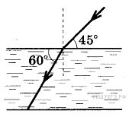
На рисунке изображено преломление светового пучка на границе воздух — стекло. Чему равен показатель преломления стекла?
1) 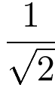
2) 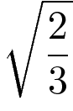
3) 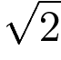
4) 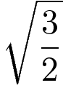

A15 № 3481. 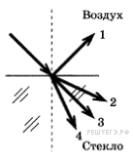
Световой луч падает на границу раздела двух сред: воздух — стекло. Какое направление — 1, 2, 3, или 4 — правильно указывает ход преломленного луча?
1) 1
2) 2
3) 3
4) 4

A15 № 3489. Если предмет расположен на расстоянии 10 см от собирающей линзы с фокусным расстоянием 7 см, то изображение находится приблизительно на расстоянии
1) 23,3 см перед линзой
2) 23,3 см за линзой
3) 15,2 см перед линзой
4) 15,2 см за линзой

A15 № 3490. Двояковыпуклая тонкая линза является собирающей
1) всегда
2) никогда
3) если ее показатель преломления больше, чем показатель преломления окружающей среды
4) если ее показатель преломления меньше, чем показатель преломления окружающей среды

A15 № 3491. Какая из точек является изображением точки в собирающей линзе?
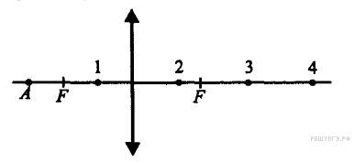
1) 1
2) 2
3) 3
4) 4

A15 № 3495. Если свет идет из среды, имеющей абсолютный показатель преломления 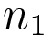и скорость света в которой 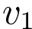, в среду с абсолютным показателем преломления 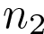и скоростью света 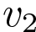, то отноношение синуса угла падения к синусу угла преломления равно
1) 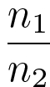
2) 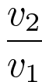
3) 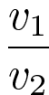
4) ответить на вопрос по этим данным невозможно

A15 № 3497. Какая из точек является изображением точки в рассеивающей линзе?
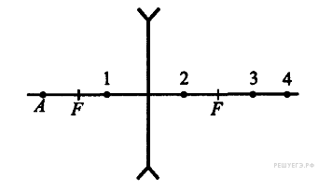
1) 1
2) 2
3) 3
4) 4

A15 № 3498. Если точечный источник расположен на расстоянии 7 см перед собирающей линзой с фокусным расстоянием, равным 7 см, то изображение находится на расстоянии
1) 3,5 см за линзой
2) 3,5 см перед линзой
3) 7 см перед линзой
4) изображения не будет

A15 № 3590. Точечный источник 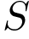расположен вблизи системы, состоящей из двух плоских зеркал 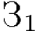и 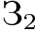, так, как показано на рисунке. Сколько изображений даст эта система зеркал?
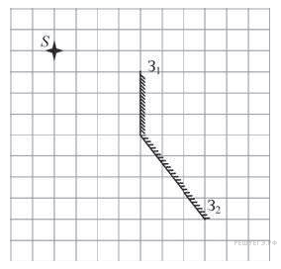
1) 0
2) 1
3) 2
4) 3

A15 № 3605. Точечный источник расположен вблизи системы, состоящей из двух плоских зеркал и , так, как показано на рисунке. Сколько изображений даст эта система зеркал?
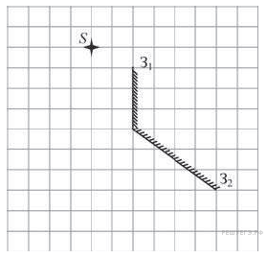
1) 0
2) 1
3) 2
4) 3

A15 № 3639. На рисунке изображен предмет и его изображение 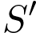, полученное с помощью тонкой собирающей линзы. Прямая 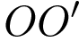 — главная оптическая ось системы.
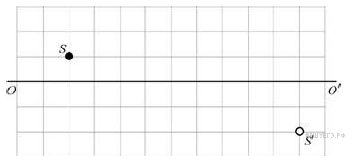
На каком из приведенных ниже рисунков правильно показано положение линзы?
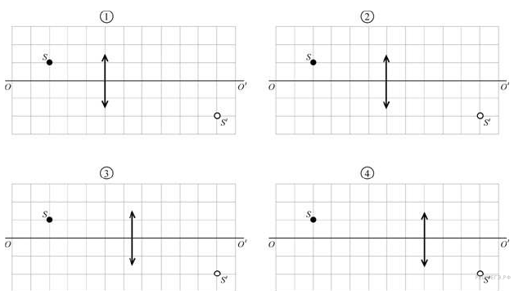
1) 1
2) 2
3) 3
4) 4

A15 № 3640. На рисунке изображен предмет и его изображение , полученное с помощью тонкой рассеивающей линзы. Прямая — главная оптическая ось системы.
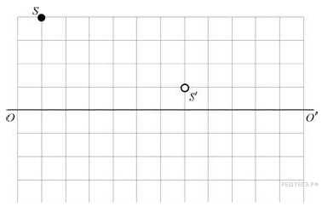
На каком из приведенных ниже рисунков правильно показано положение линзы?
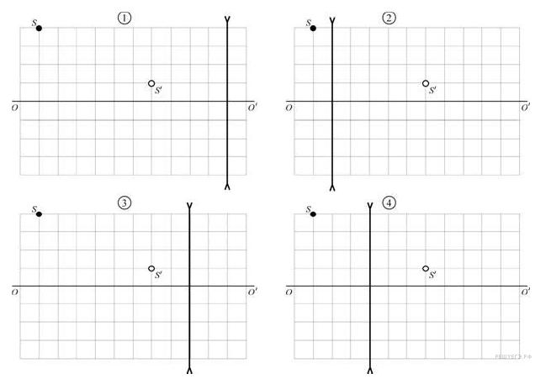
1) 1
2) 2
3) 3
4) 4

A15 № 3713. На рисунке показаны предмет П и его изображение И, даваемое тонкой собирающей линзой с главной оптической осью .
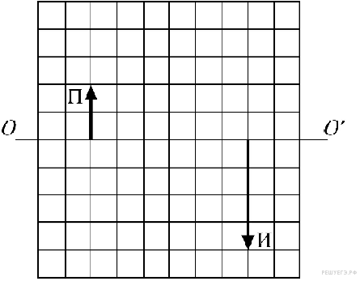
Чему равно даваемое этой линзой увеличение?
1) 0,5
2) 2
3) 4
4) 0,25

A15 № 3747. Предмет расположен перед рассеивающей линзой. Можно утверждать, что
1) если расстояние от предмета до линзы меньше, чем модуль фокусного расстояния линзы, то изображение предмета будет мнимым и увеличенным
2) если расстояние от предмета до линзы больше, чем модуль фокусного расстояния линзы |F|, и меньше, чем 2|F|, то изображение предмета будет действительным и уменьшенным
3) если расстояние от предмета до линзы больше, чем 2|F|, где |F| — модуль фокусного расстояния линзы, то изображение предмета будет действительным и увеличенным
4) при любом расположении предмета перед линзой изображение будет уменьшенным и мнимым

A15 № 3797. Действительное изображение предмета в собирающей линзе находится на расстоянии двойного фокуса от линзы. Предмет расположен
1) за тройным фокусом
2) на двойном фокусном расстоянии от линзы
3) между фокусом и двойным фокусом
4) между фокусом и линзой

A15 № 3881. На рисунке изображены главная оптическая ось линзы , предмет и его изображение . Изображение получено с помощью
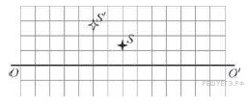
1) тонкой собирающей линзы, которая находится между предметом и его изображением
2) тонкой рассеивающей линзы, которая находится левее изображения
3) тонкой собирающей линзы, которая находится правее предмета
4) тонкой рассеивающей линзы, которая находится между предметом его изображением

